LookSky
Инструкция пользователя
Создание файла-задания для построения кривой блеска

Список сокращений:
Метка | – Звезда на кадре
ПО | – программное обеспечение
Файл-задание | – Файл-задание для построения кривой блеска

Функция создания Файла-задания доступна в ПО LookSky v. 3.5.2.

ПО CoLiTec использует Файл-задание для построения кривой блеска заданной звезды.

Путь к Файлу-заданию – директория «List_LCP».
Имя Файла-задания – «%TelescopeName%_%StarName%.LCP».

Для создания Файла-задания нужно:

1. Активировать пункт меню «Сервис» → «Ручной измеритель» и выбрать класс «Переменные звезды – Кривые блеска» (Рис. 1)

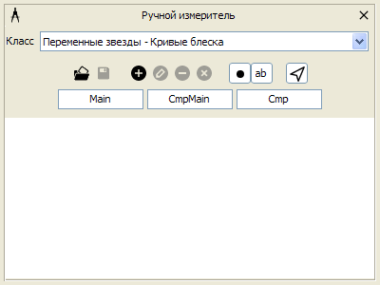
Рис. 1 – Окно «Ручной измеритель».
Класс «Переменные звезды – Кривые блеска»

2. Загрузить серию кадров с исследуемой переменной звездой и с помощью мыши в окне «Просмотр изображения» отметить главную звезду, главную звезду сравнения и другие звезды сравнения (Рис. 2):

– CTRL + Left Mouse Button – добавить новую или переместить метку;
– CTRL + Right Mouse Button – удалить метку;

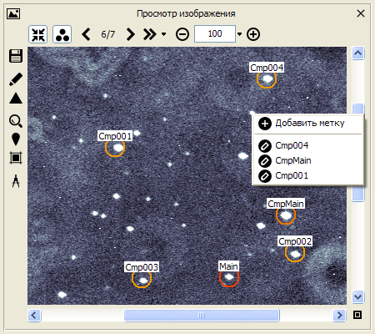

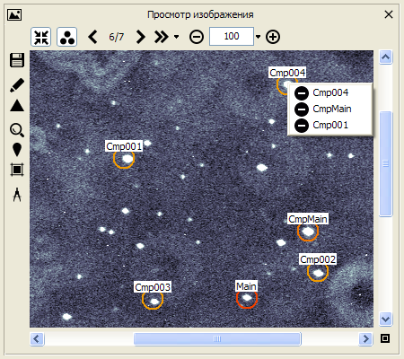
Рис. 2 – Окно «Просмотр изображения».
Добавить новую, переместить или удалить метку

3. С помощью команды «Сохранить метки в файле-задании для построения кривой блеска...» в окне «Ручной измеритель» сохранить Файл-задание в директорию «List_LCP» под именем «%TelescopeName%_%StarName%.LCP».

Дополнительные элементы окна «Ручной измеритель» класс «Переменные звезды – Кривые блеска» позволяют:

– изменять маски именования меток (Рис. 3):

Рис. 3 – Окно «Просмотр изображения».
Маска для имени…

– добавлять, редактировать и удалять метки вручную (Рис. 4):

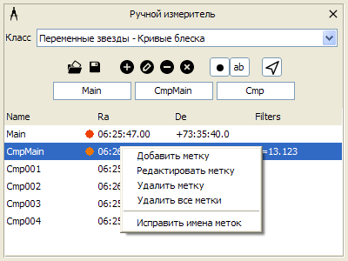
Рис. 4 – Окно «Ручной измеритель», контекстное меню для метки

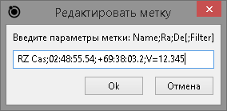
Рис. 5 – Окно «Редактировать метку»

